2025新版八上生物易混易错知识点必背70条
1、所有感觉都在大脑皮层形成（√）
解析：视觉、听觉、触觉等感觉的形成部位均在大脑皮层的特定中枢。
2、近视是由于晶状体过度变凸且不能恢复原状导致的（√）

解析：近视形成的主要原因是晶状体曲度过大或眼球前后径过长，导致物像落在视网膜前方。
3、瞳孔扩大是晶状体调节的结果（×）
解析：瞳孔扩大由虹膜内平滑肌收缩控制，与晶状体无关；晶状体调节曲度用于看清远近物体。
4、耳蜗内有听觉感受器，能感受声波刺激（√）
解析：耳蜗内的听觉感受器将声波振动转化为神经冲动，传递至大脑形成听觉。
5、神经调节的基本方式是反射，反射必须通过反射弧完成（√）
解析：反射是神经调节的基本方式，反射弧是完成反射的结构基础，缺一不可。
6、反射弧中传入神经受损会导致无感觉但有反应（×）
解析：传入神经受损时，神经冲动无法传递至神经中枢，既无感觉也无反应。
7、脊髓既能传导神经冲动，也能完成简单反射（√）

解析：脊髓是低级神经中枢，可完成膝跳反射等简单反射，同时能传导上下行神经冲动。
8、条件反射是生来就有的，非条件反射是后天形成的（×）

解析：条件反射是后天通过学习和经验形成的，非条件反射是生来就有的先天性反射。
9、人类特有的反射是与语言文字有关的反射（√）
解析：人类大脑皮层具有语言中枢，能对抽象的语言、文字建立条件反射，这是人类特有的。
10、运动系统由骨、关节和肌肉组成（√）
解析：运动系统由骨、骨连结（如关节）和骨骼肌三部分组成，关节是骨连结的主要形式。
11、骨骼肌两端附着在同一块骨上（×）
解析：骨骼肌两端分别附着在不同骨上，通过收缩牵动骨绕关节活动。
12、屈肘时，肱二头肌收缩，肱三头肌舒张（√）
解析：屈肘动作由肱二头肌收缩、肱三头肌舒张共同完成，伸肘时则相反。
13、激素在血液中含量极少，但对生命活动有重要调节作用（√）
解析：激素由内分泌腺分泌，直接进入血液，含量极少但作用显著，如胰岛素调节血糖。
14、胰岛素分泌不足会导致糖尿病，患者需注射胰岛素治疗（√）
解析：胰岛素能降低血糖浓度，分泌不足时血糖升高，需通过注射补充（口服会被消化分解）。
15、甲状腺激素分泌过多会患巨人症（×）
解析：甲状腺激素分泌过多导致甲亢；巨人症是幼年时期生长激素分泌过多引起的。
16、侏儒症患者身材矮小，但智力正常（√）
解析：侏儒症是幼年时期生长激素分泌不足所致，患者智力发育不受影响。
17、传染病是由病原体引起的，能在人与人之间传播的疾病（√）
解析：传染病具有传染性和流行性，病原体包括细菌、病毒、寄生虫等。
18、传染病的流行必须同时具备传染源、传播途径和易感人群三个环节（√）
解析：控制传染病的措施包括控制传染源、切断传播途径、保护易感人群。
19、接种疫苗属于保护易感人群的措施（√）
解析：接种疫苗能增强人体免疫力，使易感人群不易患病，属于保护易感人群。
20、特异性免疫是人生来就有的，对多种病原体起防御作用（×）
解析：特异性免疫是后天获得的，针对特定病原体起作用；非特异性免疫是生来就有的，对多种病原体有效。
21、抗体是淋巴细胞受到抗原刺激后产生的特殊蛋白质（√）
解析：抗体能与抗原特异性结合，促进吞噬细胞吞噬病原体，属于特异性免疫。
22、计划免疫属于非特异性免疫（×）
解析：计划免疫通过接种疫苗刺激淋巴细胞产生抗体，属于特异性免疫。
23、安全用药是指根据病情选择适当的药物和剂量（√）
解析：安全用药需遵循“处方药按医嘱服用，非处方药按说明书服用”的原则。
24、非处方药简称OTC，需凭医师处方购买（×）
解析：非处方药（OTC）无需处方即可购买，处方药必须凭医师处方购买。
25、心肺复苏的顺序是胸外按压→开放气道→人工呼吸（√）
解析：心肺复苏（CPR）的标准流程为C（胸外按压）-A（开放气道）-B（人工呼吸）。
26、出血时，血液呈暗红色、缓慢流出是动脉出血（×）
解析：动脉出血血液鲜红、喷射状流出；静脉出血血液暗红、缓慢流出。
27、健康是指身体没有疾病，不虚弱（×）
解析：健康包括身体健康、心理健康和社会适应良好三方面。
28、吸烟、酗酒和吸毒都会损害神经系统（√）
解析：吸烟、酗酒和吸毒会危害呼吸系统、循环系统等多个系统，尤其对神经系统造成不可逆损伤。
29、生态系统的组成包括生物部分和非生物部分（√）
解析：生物部分包括生产者、消费者和分解者；非生物部分包括阳光、空气、水等。
30、生产者是生态系统中最基本、最关键的生物成分（√）
解析：生产者通过光合作用制造有机物，为自身和其他生物提供物质和能量。
31、食物链的起始环节是生产者，终点是最高级消费者（√）
解析：食物链反映生产者与消费者之间的捕食关系，如“草→兔→狼”。
32、生态系统中的能量流动是单向的、逐级递减的（√）
解析：能量沿食物链传递时，大部分以热能形式散失，仅10%-20%能传递至下一营养级。
33、物质循环是周而复始的，能量流动是单向的（√）
解析：物质如碳、氮等在生物与非生物环境间循环；能量流动不可逆，最终以热能散失。
34、生物圈是地球上最大的生态系统（√）
解析：生物圈包括大气圈底部、水圈大部和岩石圈表面，是所有生物共同的家园。
35、生态系统具有一定的自动调节能力，但调节能力是有限的（√）
解析：生态系统中生物种类和数量越多，自动调节能力越强，但超过限度会崩溃。
36、人类活动对生态环境的影响都是有害的（×）
解析：人类活动既能破坏环境（如乱砍滥伐），也能改善环境（如植树造林、治理污染）。
37、森林能涵养水源、保持水土，属于间接使用价值（√）
解析：间接使用价值指生物多样性的生态功能，如调节气候、净化环境等。
38、生物多样性包括物种多样性、基因多样性和生态系统多样性（√）
解析：生物多样性是地球生命经过几十亿年发展进化的结果，是人类赖以生存的物质基础。
39、保护生物多样性最有效的措施是建立自然保护区（√）
解析：自然保护区能保护生物及其栖息地，是就地保护的主要形式。
40、外来物种入侵会破坏当地生态平衡（√）
解析：外来物种可能因缺乏天敌而大量繁殖，挤占本地物种生存空间，如水葫芦、福寿螺等。
41、近视眼可通过佩戴凸透镜矫正（×）
解析：近视眼应佩戴凹透镜矫正，使光线发散后成像在视网膜上；远视眼佩戴凸透镜。
42、鼓膜受损会导致完全失聪（×）
解析：鼓膜受损会影响听力，但内耳的听觉感受器若完好，仍可能通过骨传导感知声音。
43、非条件反射的神经中枢位于大脑皮层（×）
解析：非条件反射的神经中枢位于脊髓或脑干等低级中枢，如膝跳反射中枢在脊髓。
视频同款学习资料
想要的家长看主页橱窗
选中小学教辅图书
全网搜“帝源教育”
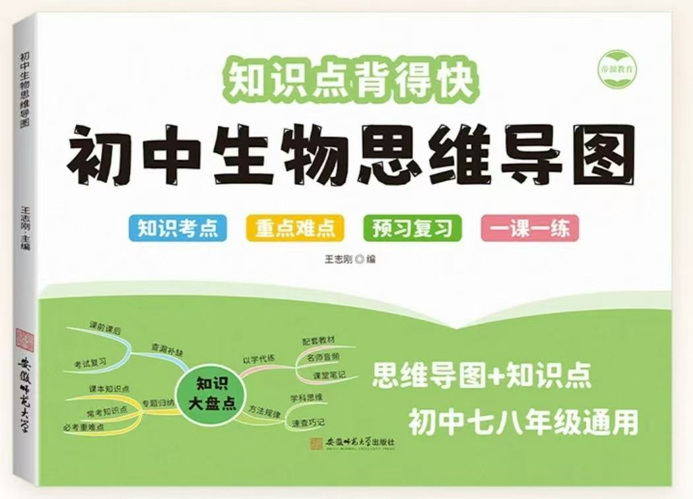

44、脊髓灰质炎患者因病毒损伤脊髓导致瘫痪（√）
解析：脊髓灰质炎病毒主要侵犯脊髓前角运动神经元，导致肌肉萎缩和瘫痪。
45、激素通过导管进入血液（×）
解析：内分泌腺无导管，激素直接分泌到血液中；外分泌腺（如唾液腺）通过导管分泌消化液。
46、糖尿病患者可通过口服胰岛素治疗（×）
解析：胰岛素是蛋白质类激素，口服会被消化分解而失效，需注射治疗。
47、艾滋病病毒主要攻击人体免疫系统中的T淋巴细胞（√）
解析：HIV破坏T淋巴细胞，导致免疫系统瘫痪，患者易感染各种疾病。
48、接种卡介苗可预防肺结核（√）
解析：卡介苗是减毒的牛型结核杆菌，能刺激人体产生抗体，预防结核病。
49、被毒蛇咬伤后，应立即在伤口近心端扎紧（√）
解析：近心端扎紧可减缓毒素随血液回流至心脏，同时需尽快就医注射抗蛇毒血清。
50、健康的生活方式包括合理膳食、适量运动、戒烟限酒、心理平衡（√）
解析：世界卫生组织提出健康四大基石，涵盖饮食、运动、心理和社会适应等方面。
51、生态系统中的消费者都是动物（×）
解析：消费者包括动物和某些寄生生物（如菟丝子），它们不能自己制造有机物，需依赖生产者。
52、食物链中营养级越高，生物数量越少（√）
解析：能量沿食物链逐级递减，高营养级生物需更多能量，故数量通常较少。
53、生物富集作用随食物链延长而减弱（×）
解析：生物富集作用指有害物质在食物链中逐级积累，营养级越高，体内有害物质浓度越高。
54、碳循环中，二氧化碳是主要的循环形式（√）
解析：碳在生物与非生物环境间以二氧化碳形式循环，如光合作用吸收CO₂，呼吸作用释放CO₂。
55、湿地生态系统被称为“地球之肾”（√）
解析：湿地能净化水质、调节气候，与森林（地球之肺）、海洋（地球之胃）共同维护生态平衡。
56、酸雨主要是由二氧化硫和氮氧化物引起的（√）
解析：化石燃料燃烧释放的SO₂和NOₓ与大气中水反应生成硫酸、硝酸，导致降水pH降低。
57、温室效应主要是由二氧化碳过量排放引起的（√）
解析：CO₂等温室气体能吸收地面长波辐射，使地球表面温度升高，引发全球气候变暖。
58、生物入侵会破坏本地生物多样性（√）
解析：外来物种可能因缺乏天敌而大量繁殖，挤占本地物种资源，导致生物多样性下降。
59、近视眼患者看远处物体时，物像落在视网膜前方（√）
解析：近视眼晶状体曲度过大或眼球前后径过长，导致远处物体成像在视网膜前，需佩戴凹透镜矫正。
60、听觉形成过程中，鼓膜将声波转化为振动（√）
解析：声波经外耳道传至鼓膜，引起鼓膜振动，振动通过听小骨传递至内耳，转化为神经冲动。
61、反射弧中效应器受损会导致无反应但有感觉（×）
解析：效应器受损时，神经冲动无法传递至肌肉或腺体，既无反应也无感觉（若传入神经完好，可能有感觉）。
62、生长激素由甲状腺分泌（×）
解析：生长激素由垂体分泌，能促进生长发育；甲状腺分泌甲状腺激素，调节新陈代谢。
63、胰岛素能促进糖原分解为葡萄糖（×）
解析：胰岛素促进葡萄糖合成糖原并储存，降低血糖浓度；胰高血糖素促进糖原分解为葡萄糖，升高血糖。
64、非特异性免疫对多种病原体起防御作用（√）
解析：非特异性免疫包括第一道防线（皮肤、黏膜）和第二道防线（体液中的杀菌物质、吞噬细胞），对多种病原体有效。
65、抗体与抗原结合后，病原体被吞噬细胞吞噬（√）
解析：抗体与抗原特异性结合形成沉淀或细胞集团，被吞噬细胞吞噬消化，属于特异性免疫。
66、处方药可以自行购买和使用（×）
解析：处方药必须凭执业医师或执业助理医师的处方购买，并按医嘱服用；非处方药可自行购买。
67、心肺复苏时，胸外按压与人工呼吸的比例为30:2（√）
解析：成人心肺复苏标准流程为每30次胸外按压后进行2次人工呼吸，循环进行直至恢复自主呼吸。
68、生态系统中的分解者主要是细菌和真菌（√）
解析：分解者能将动植物遗体中的有机物分解为无机物，供生产者重新利用，如腐生细菌、真菌。
69、生物圈的范围包括大气圈、水圈和岩石圈的全部（×）
解析：生物圈包括大气圈底部、水圈大部和岩石圈表面，是地球上所有生物及其生存环境的总和。
70、维护生态安全需要减少化石燃料使用，开发清洁能源（√）
解析：减少化石燃料燃烧可降低温室气体排放，开发太阳能、风能等清洁能源有助于保护生态环境。

